智能纪要：9、人人都应该做一次销售 2026年1月22日
会议主题：9、人人都应该做一次销售
上传时间：1月22号（周四） 22:08 （GMT+08）

智能纪要由 AI 生成，可能不准确，请谨慎甄别后使用

总结
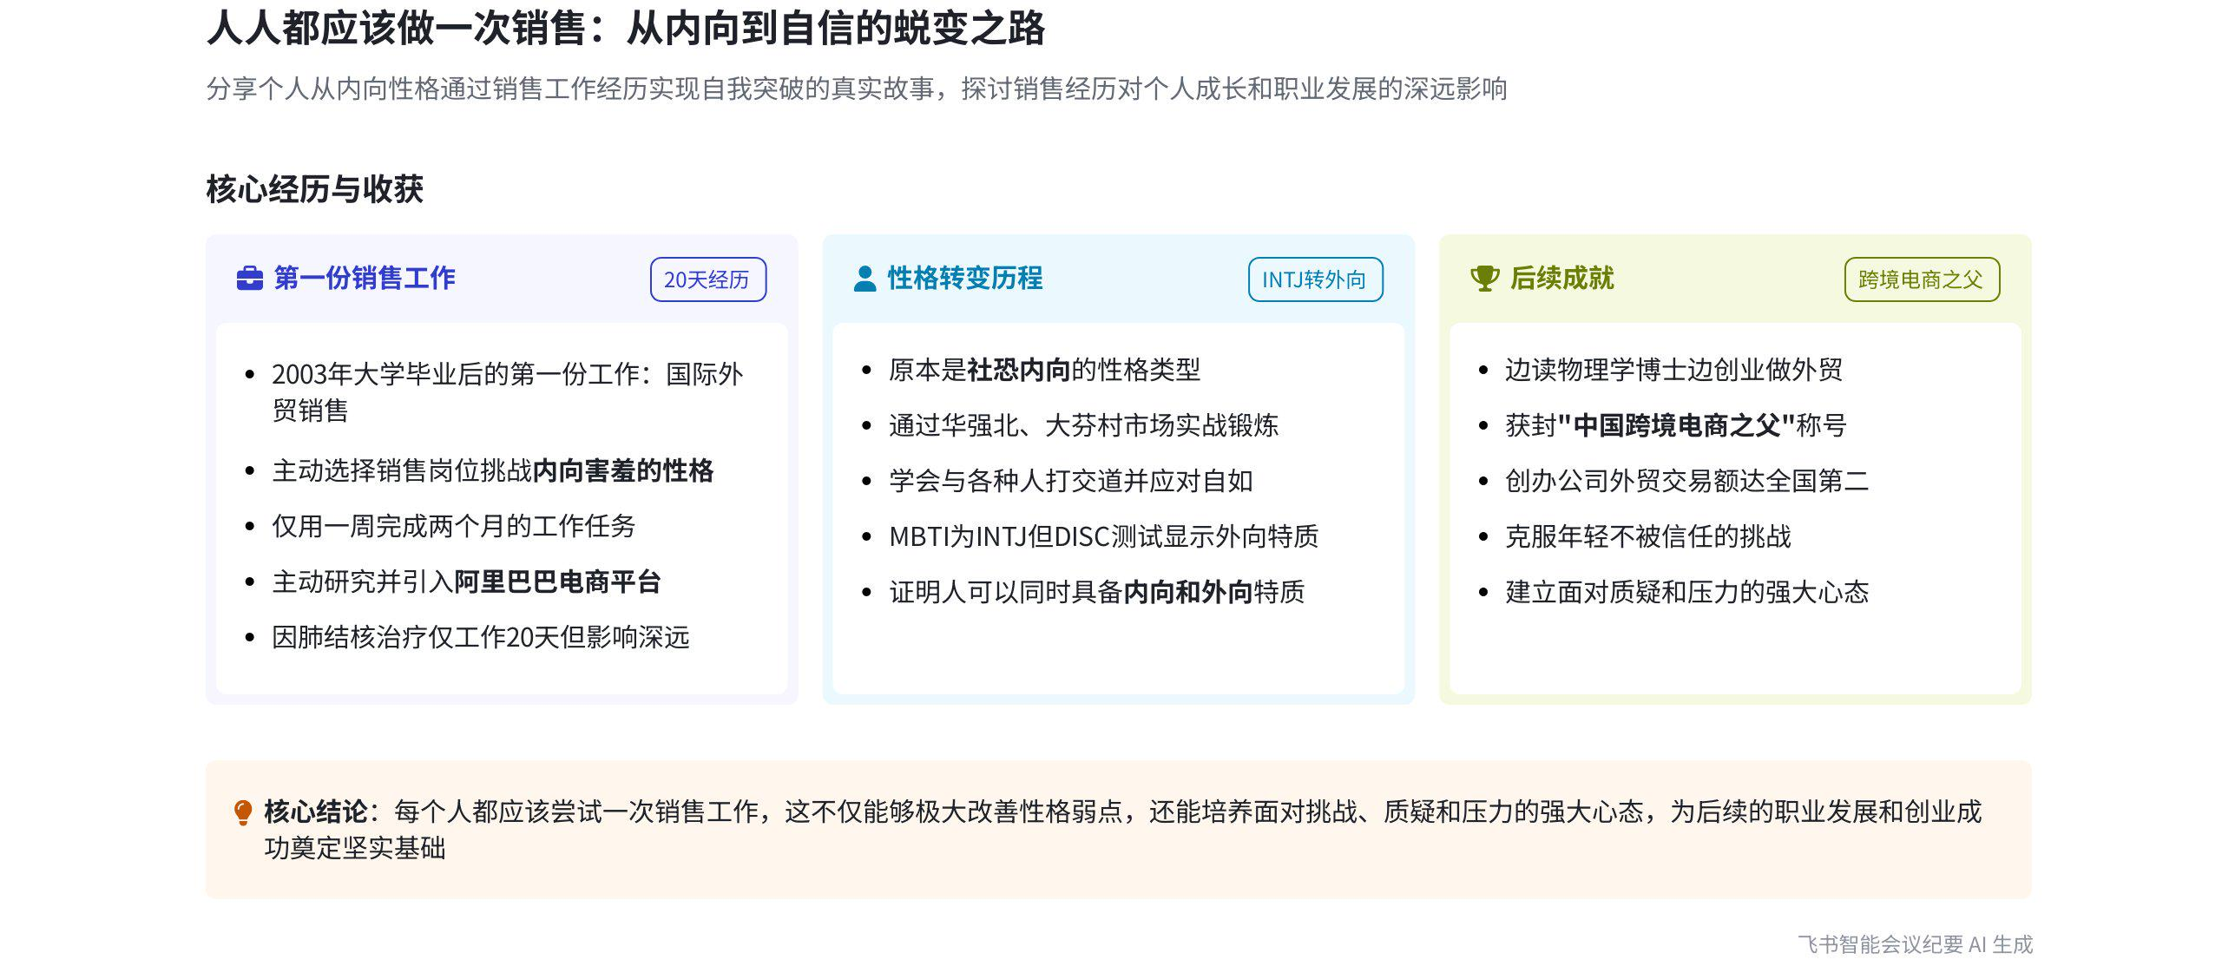
本次会议说话人1围绕就业话题展开，以自身经历为例，阐述就业是为成为更开心的自己，并分享第一份工作经历及从中获得的成长与感悟，内容如下：
- 就业目标与主题阐述
- 就业目标为开心：说话人1提出就业的主题是成为更开心的自己，引用经济学中 “utility” 概念说明开心与人内心效用相关。他认为人活着追求开心，就业也应如此，且每个人开心的方式不同，需精准定义个人就业。
- 前沿问题探讨：精准定义每个人的就业是一个非常前沿的问题，说话人1将通过自身案例进行分享。
- 个人第一份工作经历
- 求职背景与机会选择
- 求职背景特殊：2003年大学毕业后准备出国，因签证问题需半年后出国，且当年华为唯一一年不校招，所以未走校招路线。虽华为社招给了 offer，但因市场岗位不匹配未去。  - 多份工作机会考量：有去奥林巴斯做光学镜头生产、去芯片厂做总裁助理、去做 DVR 国际外贸销售三份工作机会。最终因想挑战自己、弥补人际沟通交往欠缺，选择了 DVR 国际外贸销售工作。 | 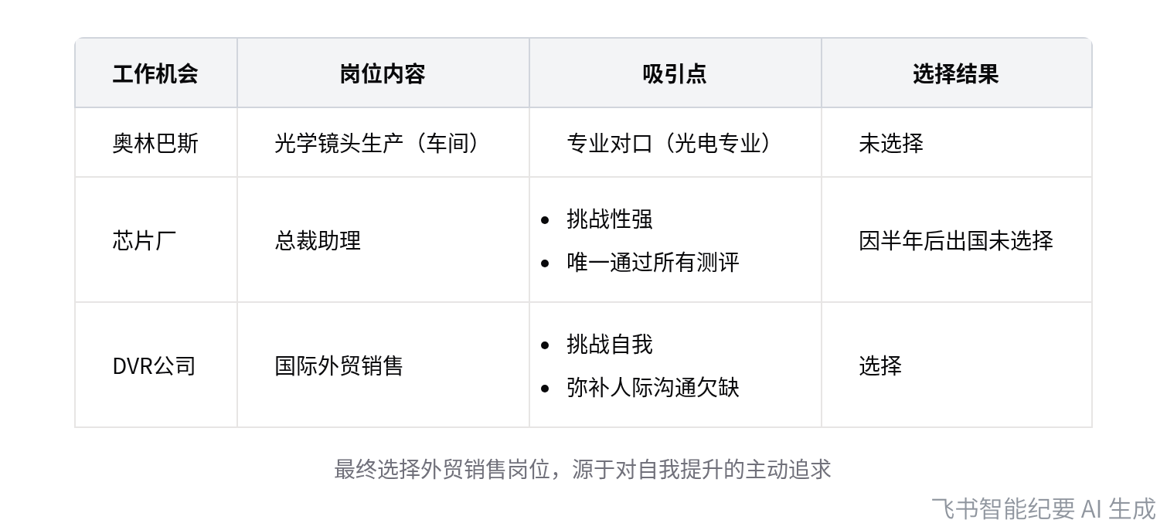  2003年工作机会对比
- 芯片厂面试经历
- 独特面试题目：芯片厂面试题中有一道问蜡烛能燃烧多久，题目中所有条件都无法计算，说话人1指出这是错题，成为唯一一个通过所有测评的人，获得总经理约见。
- 面试考察重点：HRD 告知考的就是谁敢于指出题目是错题，很多人虽发现是错题但不敢质疑，选择用公式计算并猜测答案。
- 外贸销售工作经历
- 工作前期表现：入职 DVR 公司后任务要求8月入职，10月参加广交会，说话人1一个礼拜就完成了所有产品资料翻译任务。同事教他摸鱼，但他认为不应虚度光阴，主动思考如何将公司货卖到全球。
- 接触线上外贸：通过网上查资料，接触到阿里巴巴，劝公司成为阿里巴巴早期金牌供应商，了解外贸业务，颠覆了公司对外贸的原有想法，虽工作仅20天，但给公司带来很大进展。
- 离职后影响：因入职体检患肺结核离职，但公司上级多次打电话邀请其回去上班，认可他的工作表现。
- 工作对个人的影响
- 性格转变：说话人1原本是内向、社恐的人，通过做销售工作，性格发生改变。现在测 Dix 卡有孔雀成分，有外向一面，虽 MBTI 显示为 INTJ（内向），但 DISC 中有外向成分。
- 创业与发展：离职后虽在医院治疗，但未浪费时间，在网上倒腾外贸，走上外贸道路。在四年时间里一边读物理学博士，一边网上创业做外贸，创办的公司外贸交易额曾是全中国第二大，获得 “中国跨境电商之父” 称号。
- 应对挑战能力提升：做外贸时因年轻拿货谈生意常遭冷遇，但在与不同人打交道过程中，学会淡然面对各种不信任、质疑、谩骂和压力，为创业带来很多帮助。
[该类型的内容暂不支持下载]

智能章节
00:01 就业为成更开心自己，分享个人求职经历
本章节围绕就业展开，提出就业是为成为更开心的自己，关键是精准定义个人就业。说话人分享自身案例，2003年大学毕业后因出国和华为不校招未走校招，有去奥林巴斯、芯片厂等工作机会，但因岗位不匹配或要出国未去，最后选做销售，却因入职体检患肺结核未能入职。
04:56 20天工作经历对个人及公司影响与感悟
本章节说话人1讲述20天工作经历对其一生影响巨大。入职时公司外贸为零，他一周完成任务，未听同事摸鱼建议，主动探索，让公司成阿里巴巴早期金牌供应商，颠覆公司外贸想法。他认为这是性格使然，还表示做销售改变了自己性格，也分享了患病治疗的情况。
08:19 外贸创业经历改变性格并助力后续发展
本章节说话人1分享第一份工作经历。他大学毕业后一边读博一边网上创业做外贸，公司外贸交易额曾是全国第二，获“中国跨境电商之父”外号。初期因年轻拿货谈生意常遇冷，常跑大芬村和华强北中电大厦找货源。这段经历改变其性格，让他能自如沟通，也助其淡然面对创业中的不信任与压力。
[该类型的内容暂不支持下载]

关键决策
本次会议为分享类会议，无关键决策。会议关键内容总结如下：
- 会议主题：说话人 1 提出会议主题是“成为更开心的自己”，认为就业也是为了达成这一目标，且每个人开心的方式不同，要精准定义个人就业。
- 个人经历分享：说话人 1 分享了自己第一份工作的经历，包括求职过程、面试趣事、短暂工作经历及带来的影响，如性格改变、走上外贸道路、创业取得成绩等。
[该类型的内容暂不支持下载]

金句时刻
「人活着不就是为了开心吗？」
—— 说话人 1，突出会议主题核心观点，点明人活着的追求，引发对就业和生活意义的思考。

「他们考的就是谁敢于指出这是一道错题。」
—— 说话人 1，包含独特洞察，体现出在面试中敢于质疑的重要性，能引发思考。

「每个人都应该去做一次销售，它不仅对性格造成极大影响，还能改变人生轨迹。」
—— 说话人 1，结合说话人自身经历，提出新颖观点，强调做销售的价值，能引发共鸣。
[该类型的内容暂不支持下载]

相关链接
- 妙记：9、人人都应该做一次销售
- 文字记录
- 9、人人都应该做一次销售 2026年1月22日

